Firmung in Agarn und Turtmann

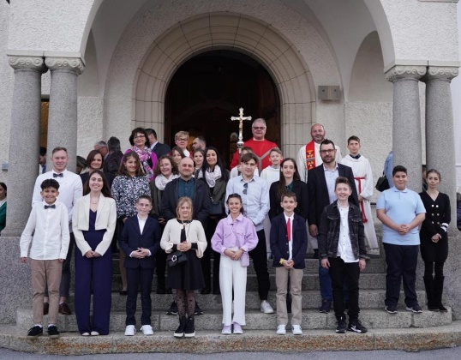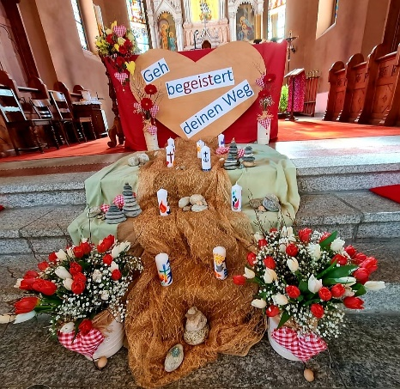

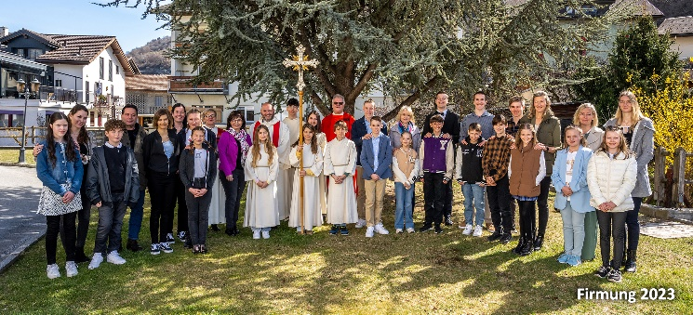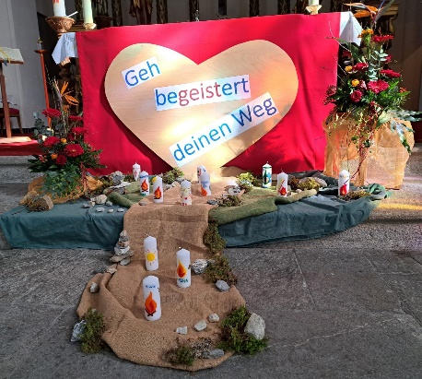

Geh begeistert deinen Weg
Bei der Taufe haben die Eltern, Paten und Patinnen für die Firmlinge Ja gesagt zum Glauben. Am Tag der Firmung, tun das die Firmlinge selber. Sie bekennen, dass sie an Gott glauben und dass sie als Christen leben wollen. Sie sind zwar noch nicht erwachsen, aber trotzdem wollen sie versuchen, gestärkt durch den Heiligen Geist, ihren Weg zu gehen. Firmung heisst „Stärkung". Sie ist nicht wie ein Zaubertrank, der aus dem Firmling einen anderen stärkeren Menschen macht! Und doch wird er auf eine Art verwandelt, weil er vertrauen kann, dass der Heilige Geist ihn auf seinem Lebensweg begleitet.

Glaube ist nicht nur ein Wort.
Glaube, das sind Worte und Taten!
Darum, Gott, hilf uns, unseren Glauben in Taten umzusetzen,
damit unser Glaube für alle Menschen sichtbar wird!

Hoffnung ist nicht nur ein Wort.
Hoffnung, das sind Worte und Taten!
Darum, Gott, hilf uns Hoffnung auszustrahlen,
damit Hoffnung allen Menschen zuteil wird!

Liebe ist nicht nur ein Wort.
Liebe, das sind Worte und Taten!
Darum, Gott, hilf uns, tatkräftig Zeichen der Liebe zu setzen,
damit die Liebe für alle Menschen spürbar wird!

